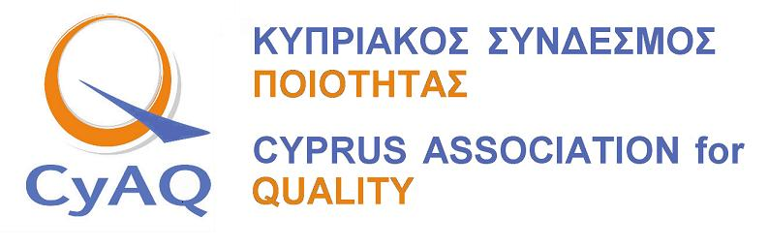

Δήλωση Ενδιαφέροντος για Δράσεις Ποιότητας 2016

Επιχείρηση: ………………………………………………………………………………………..…...

Τομέας Δραστηριότητας: …………………………………………..…………………………………………………

Άτομο Επικοινωνίας: ………………………………………………………………………………………..……

Τηλέφωνο: ………………………………………………………………………………………..……

e-mail: …………………………………………………………………………….....……………

Α. Ενδιαφέρομαι να φιλοξενήσω στις εγκαταστάσεις/γραφεία της επιχείρησης μου Μέλη του Κυπριακού Συνδέσμου Ποιότητας. Κατά την επίσκεψη επιθυμώ να:

- Ξεναγήσω τους επισκέπτες στις εγκαταστάσεις μου:

2. Παρουσιάσω καλές πρακτικές ή άλλο θέμα:

(Αναφέρετε το θέμα): ………………………………………………………..………….………………………….…....

……………………………………………………………………………………………………..………………………………

Αριθμός ατόμων που μπορώ να φιλοξενήσω: ..………………………………..……………..……….…

Ημέρα και Ώρα έναρξης Επίσκεψης / Παρουσίασης: ……………………………………………………………..

Διάρκεια: ……………………………………………………………..

Β. Δεν ενδιαφέρομαι να φιλοξενήσω στις εγκαταστάσεις της επιχείρησης μου μέλη του Συνδέσμου Ποιότητας. Θα προβώ όμως στις ακόλουθες δράσεις / εκδηλώσεις εντός της επιχείρησης ως ακολούθως: Αναφέρετε πληροφορίες για τις δράσεις / εκδηλώσεις και τα οφέλη για τα στελέχη της επιχείρησης σας. Σημειώνεται ότι οι δράσεις αυτές θα γνωστοποιηθούν στα Μέλη του Συνδέσμου Ποιότητας.

Δράση 1: ……………………………………………………………………………………………………….………..……….
…………………………………………………………………………………………………………..………………………..……
………………………………………………………………………………………………………………..………………..………

Δράση 2: ………………………………………………………………………………………………….………………………
…………………………………………………………………………………………………………..………………………..……
………………………………………………………………………………………………………………..………………..………

Δράση 3: …………………………………………………………………………………………………….……………………
…………………………………………………………………………………………………………..………………………..……
………………………………………………………………………………………………………………..………………..………

Παρακαλούμε όπως η δήλωση συμπληρωθεί και αποσταλεί στο
email: mgregoriou@oeb.org.cy ή στο τηλεομοιότυπο 22 66 94 59 μέχρι τις 30 Νοεμβρίου 2016.

MG161111EPI

